Балтийский государственный технический университет
«ВОЕНМЕХ» им. Д. Ф. Устинова

Кафедра О7 «Информационные системы и программная инженерия»

Практическая работа №4
по дисциплине «Информатика: Основы программирования» на тему «Массивы. Динамическое выделение памяти»
вариант 5

Выполнил:
Студент Вяткин Н.А.
Группа О722Б
Преподаватель:
Назарова М.А.

Санкт-Петербург
2022 г.
Задача 1. В массиве А (27) наименьший элемент поместить на первое место, наименьший из оставшихся – на последнее, следующий по величине – на второе, следующий – на предпоследнее и т.д. до середины массива. Все элементы массива должны различаться.
Исходные данные:
Массив А из 27 элементов, тип элементов int,
Результирующие данные: Отсортированный массив А[27]
Вспомогательные переменные: index_first индекс первого элемента в массиве A и index_last индекс последнего элемента в массиве A, для замены с минимальным элементом и уменьшения просматриваемой области поиска минимума и замены, тип int; first и end переменные для цикла поиска минимального элемента массива по index_first и index_last, тип int; i индекс для цикла ввода и вывода массива, тип int; index_min переменная, которая хранит индекс минимального элемента в массив и используется для замены элементов, тип int; index_change переменная, которая запоминает с индекс элемента с которым необходимо заменить минимальный элемент, тип int; temp переменная для замены, которая запоминает элемент, который надо поменять местами, тип int;
Таблица тестирования:
Входные данные | Ожидаемый результат | Результат работы программы
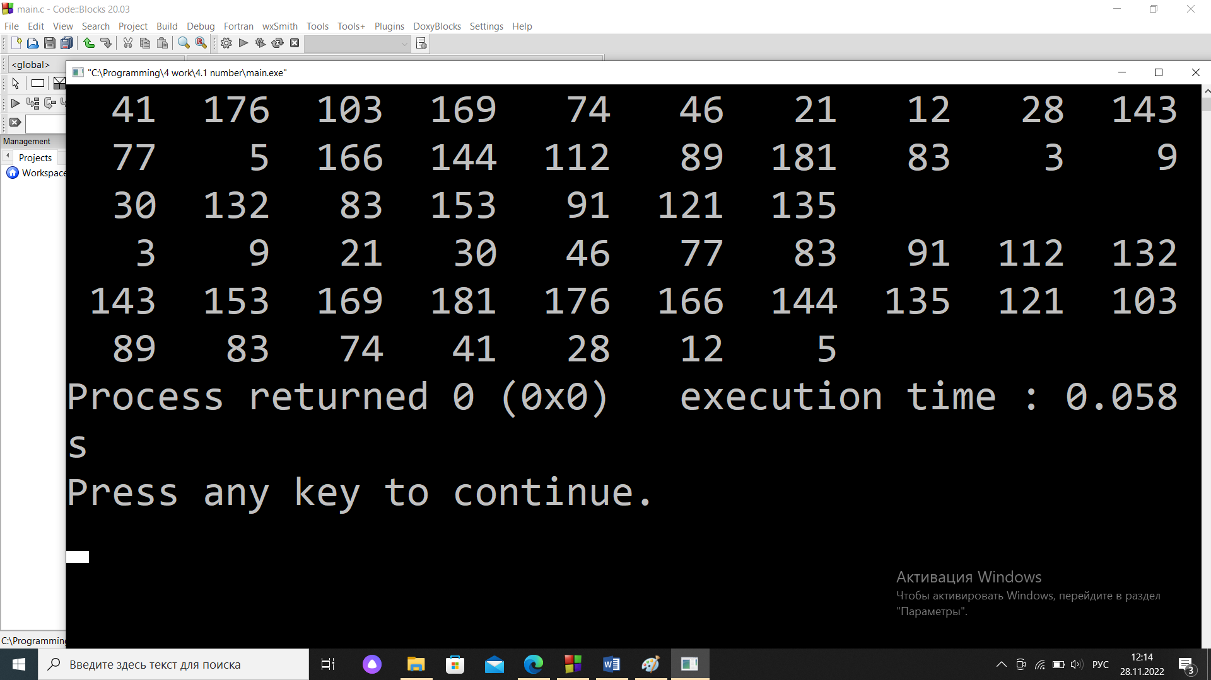 | 3 9 21 30 46 77 83 91 112 132 143 153 169 181 176 166 144 135 121 103 89 83 74 41 28 12 5
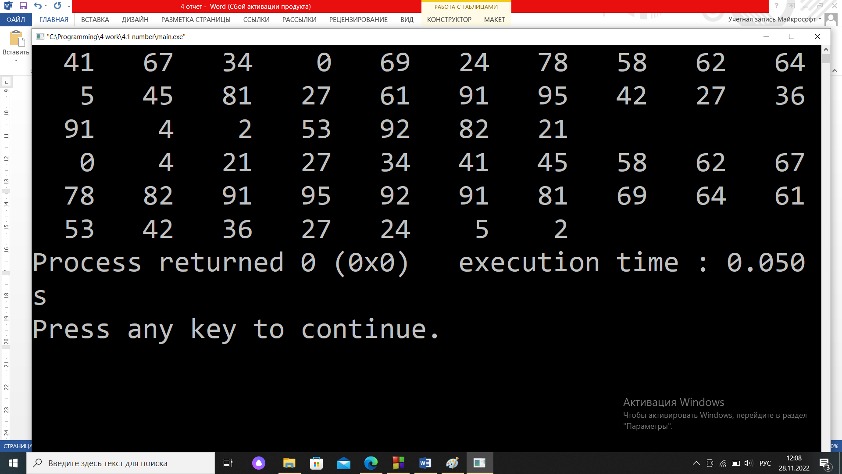 | 0 4 21 27 34 41 45 58 62 67 78 82 91 95 92 91 81 69 64 61 53 42 36 27 24 5 2 | 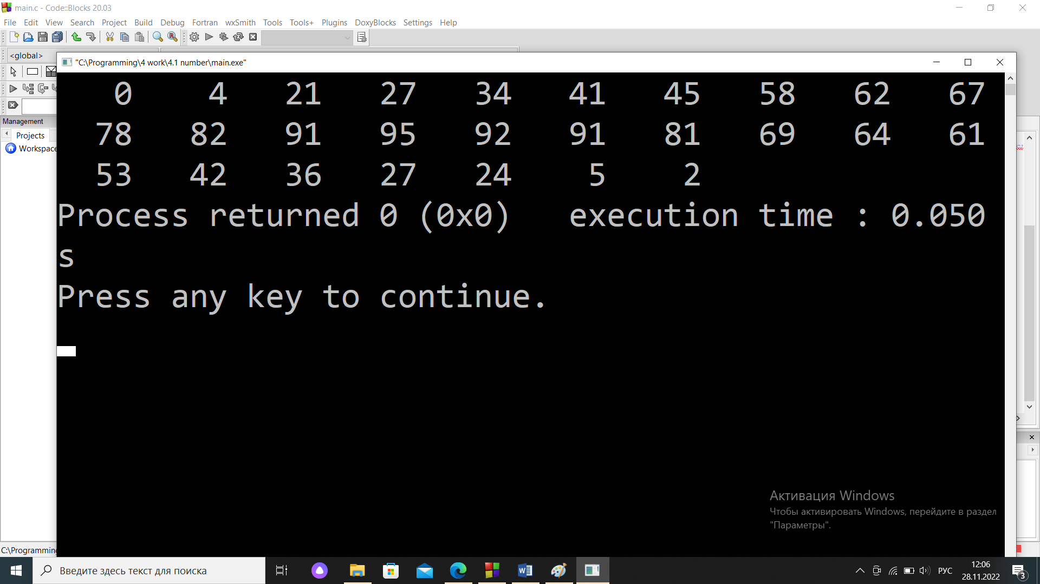
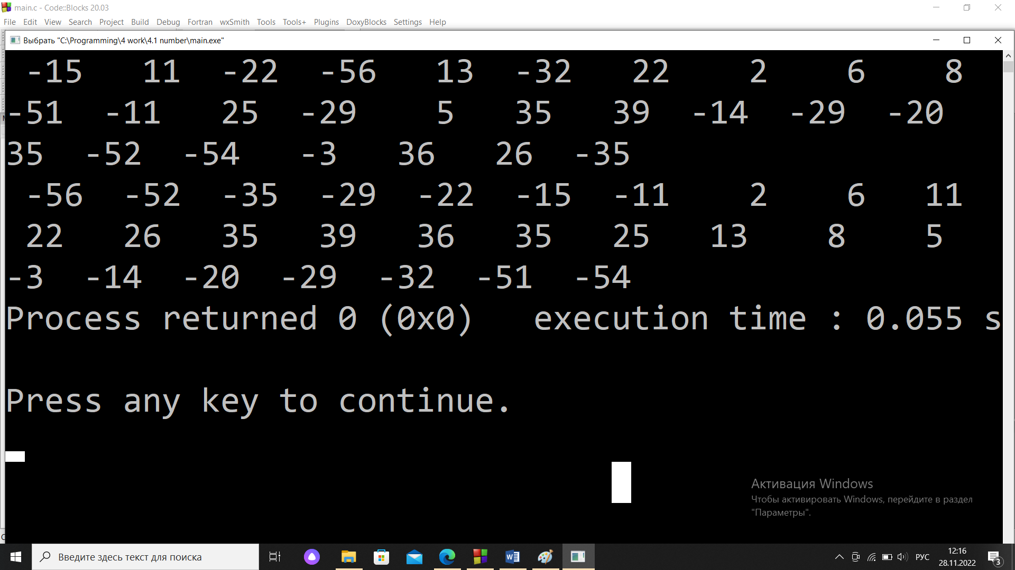 | -56 -52 -35 -29 -22 -15 -11 2 6 11 22 26 35 39 36 35 25 13 8 5 -3 -14 -20 -29 -32 -51 -54
Схема программы
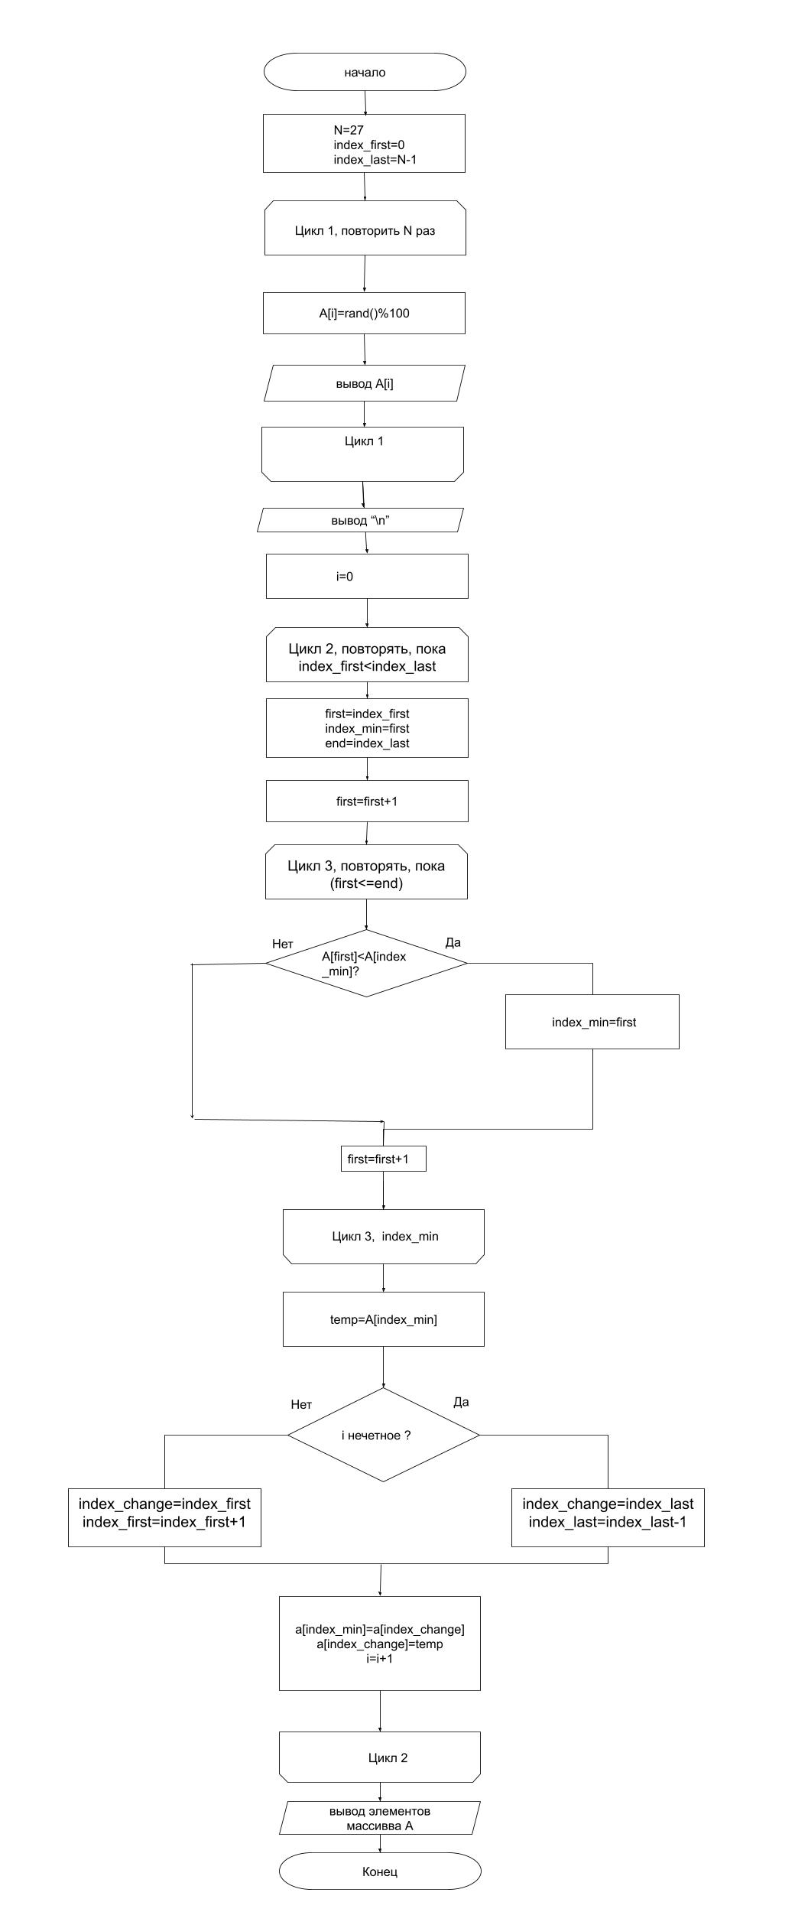
Текст программы
#include <stdio.h>
#include <stdlib.h>
#define N 27
int main()
{
int A[N], index_first=0, index_last=N-1, first, end, index_min, temp, i, index_change;
for (i=0;i<N;i++)
{
A[i]=rand()%100;//заполняем массив случайными числами от 0 до 200
printf("%4d ", A[i]);
}
printf("\n");
i=0;//счетчик перестановок, первая перестановка происходит по счетчику 0
while (index_first<index_last)/*просматриваем массив, меняем первый минимум с первым элементом, и исключаем из просматриваемой области первый элемент, который равен минимальному,
меняем следующее минимальное занчение с последним элементом и исключаем последний элемент из просматриваемой области, следущий минимум меняем со вторым элементом массива и
исключаем из просматриваем области, слдующие минимальное значение меняем с предпоследним элементом и исключаем из просматриваемой области, и так до середины, меняем минимум с первым или последним элементом
в просматриваемой области массива*/
{
index_min=first=index_first;/*присваиваем первый индекс массива(index_first) переменной first, index_min присваиваем first для
поиска индекса минимального элемента массива, используется дополнительная переменная first, потому что index_first не должен изменяеться в течение цикла поиска index_min */
end=index_last;/*присваиваем переменной end индекс последнего элемента массива(index_last), переменная end используется,
потому что будет изменяться в цикле index_last не должен изменяться в цикле поиска index_min*/
while (++first<=end)// поиск индекса минимального элемента массива(index_min), с помощью цикла
if (A[first]<A[index_min])//
index_min=first;
temp=A[index_min];//запоминаем минимальное значение, которое нам надо поменять
if(i%2)//если счетчик замен нечетный то мы должны заменять с конечным элементом массива(так как начинаем считать замены с 0)
index_change=index_last--;// index_change=index_last(переменой для замены присваиваем индекс последенего элемента массива
//уменьшаем index_last на 1, то есть уменьшаем просматриваемую область для поиска минимального элемента, для дальнейших замен до середины
else// если счетчик замены четный то это замена с начальным элементом массива(так как первая замена с начальным элементом при счетчике равном 0)
index_change=index_first++;//indedx_change=index_first, для замены минимального элемента с первым элементом массива
//увеличиваем index_first на 1, чтобы уменьшить просматриваемую область массива для поиска indexa_min и дальнейших замен до середины
A[index_min]=A[index_change];// присваиваем элементу по индексу минимального элемента значение по индексу с которым мы должны поменять в зависиости от index_change(с первым или последним)
A[index_change]=temp;//меняем (первое или последнее в просматриваемой области) на минимальное значение(просматриваемой области при поиске index_min)
i++;//после замены увеличиваем счетчик замен
}
for(i=0;i<N;i++)//вывод измененного массива
printf("%4d ", A[i]);
return 0;
}

Задача 2. Вставить число 100 после второго положительного элемента линейного массива, сдвинув оставшиеся элементы к концу. Учесть изменение размера массива. Массив, в котором нет двух положительных элементов, признается некорректным.
Исходные данные: Массив a из n элементов, тип элементов int; n-количество элементов массива, введенное с клавиатуры, тип int;
Результирующие данные: Тот же массив а, только с вставленной 100 после второго положительного элемента массива, все оставшиеся элементы сдвинуты к концу, тип элементов int.
Вспомогательные переменные: переменная i индекс для ввода, просмотра и вывода массива, тип int; m переменная, которая хранит индекс следующего элемента после второго положительного числа в массиве, и для вставки числа 100, тип int; переменная k- счетчик положительных чисел, тип char, n количество элементов в массиве а, тип int;
Таблица тестирования:
Входные данные | Ожидаемый результат | Результат работы программы
n=5  {-15, 29, 16, -18} | -15 29 16 100 -18 | 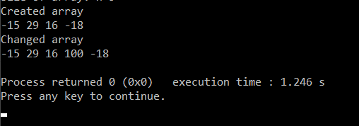
n=20  {0, 44, 31, -3, 39, 28, 24, 27, 55, -19, 8, 26, 10, 20, 22, 46, 25, -17, 39} | 0 44 31 100 -3 39 28 24 27 55 -19 8 26 10 20 22 46 25 -17 39 | 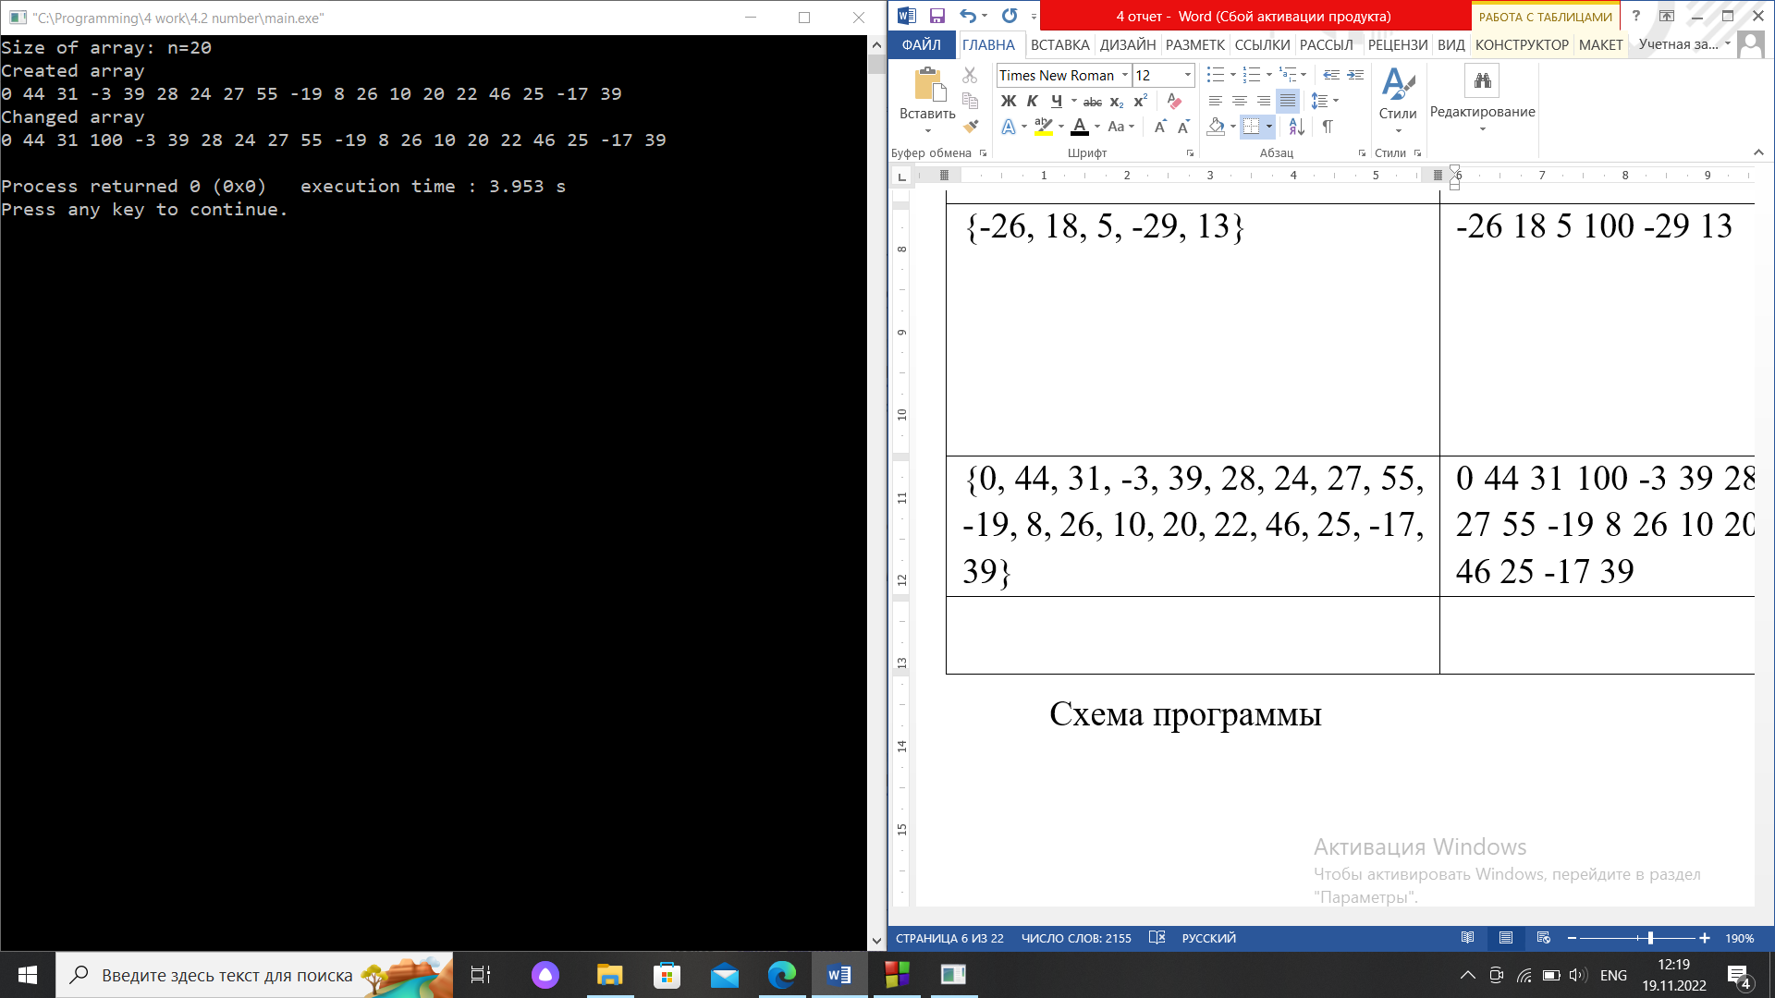
n=3  {-13, 31} | Сообщение, что нет двух положительных чисел; | 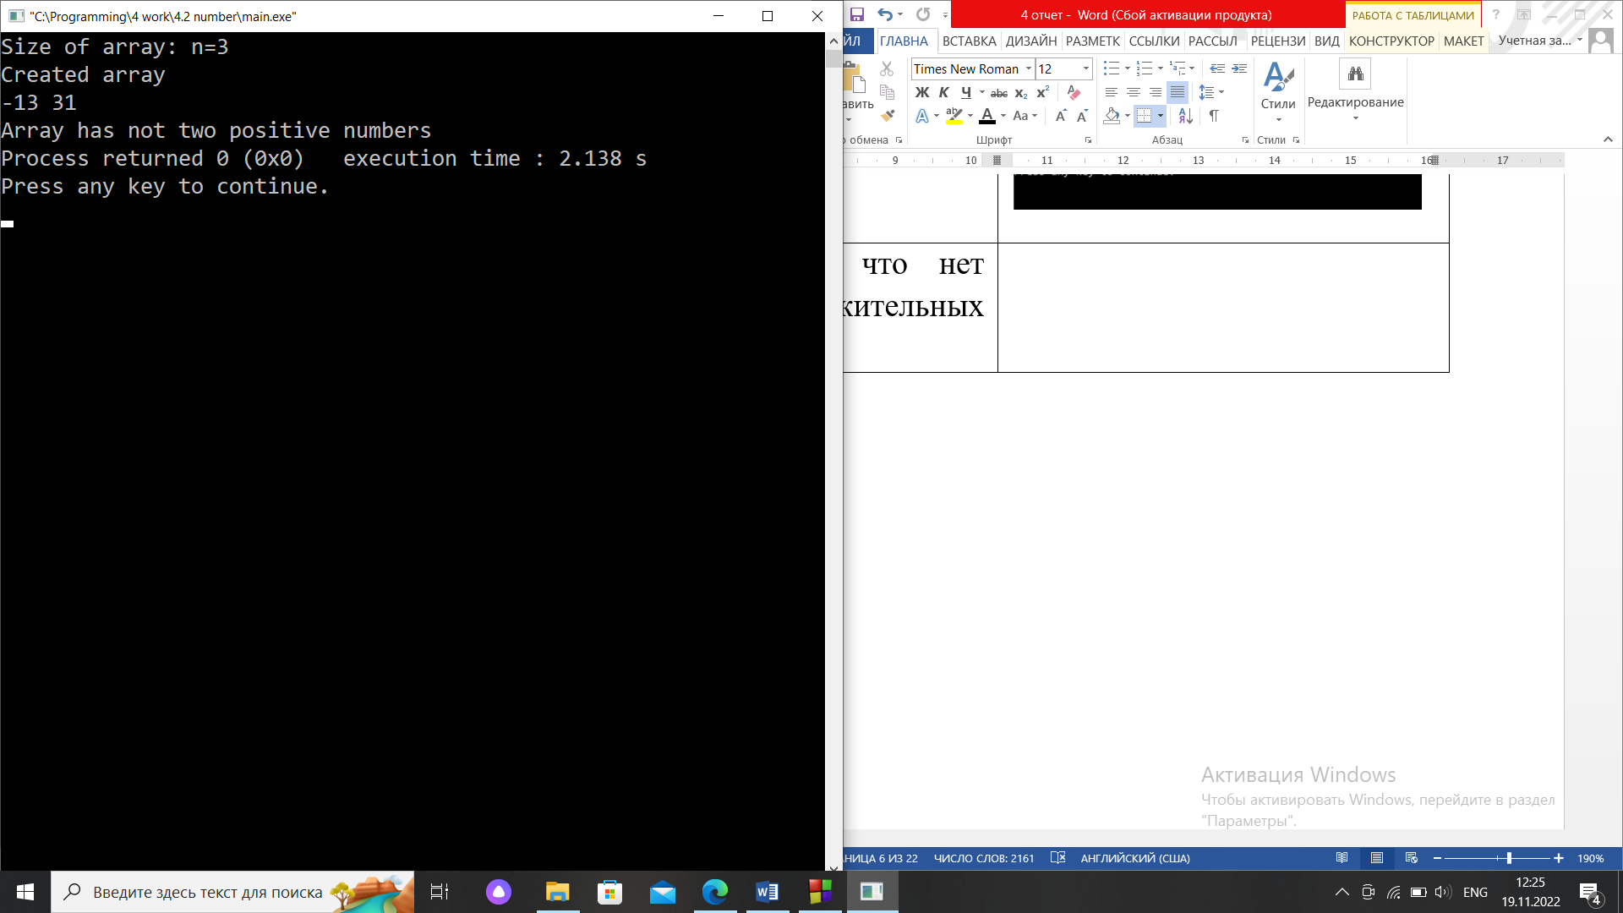
n=3  {41, 85} | 41 85 100 | 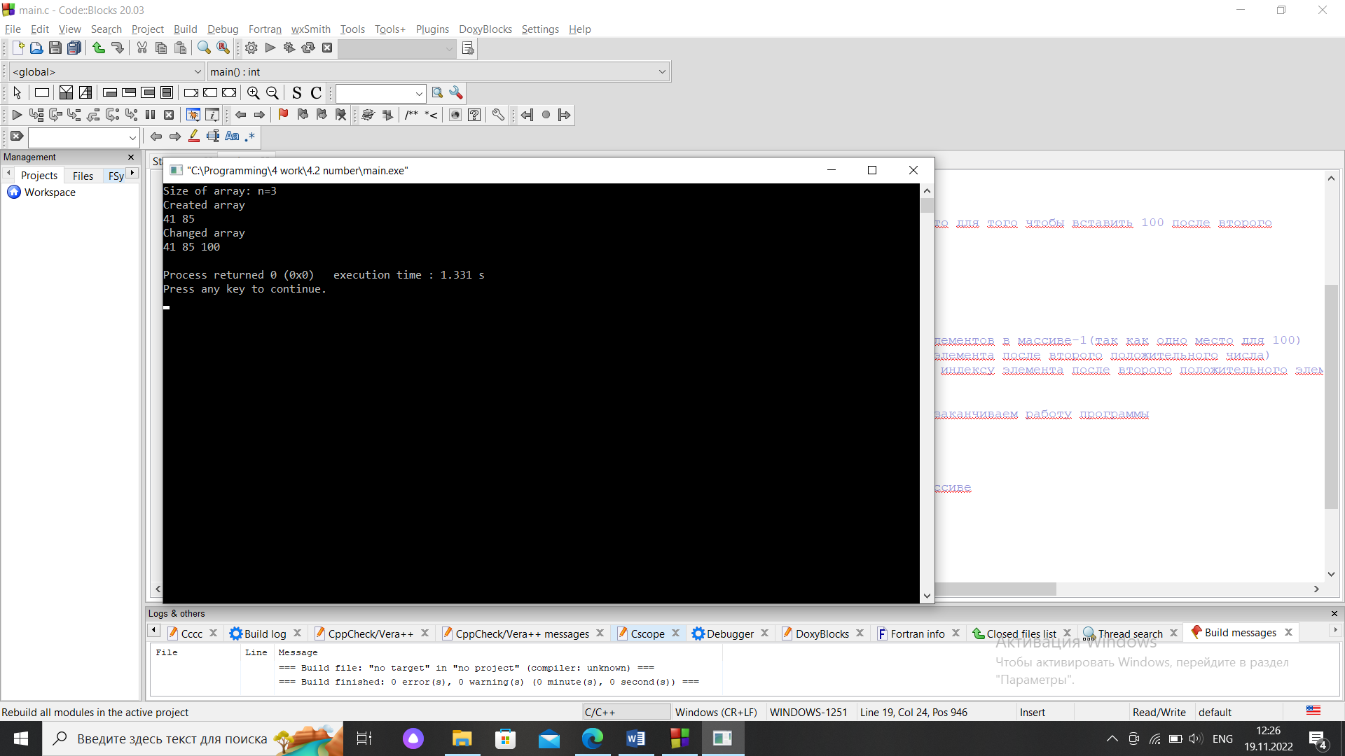
n=2  {-15} | Сообщение, что нет двух положительных чисел; | 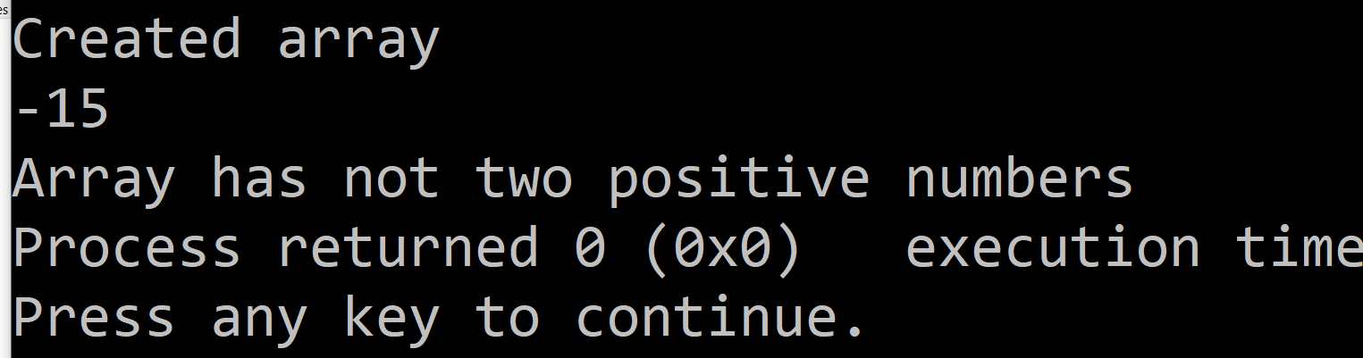
n=5  {4, 0, 3, -5} | 4 0 3 100 -5 | 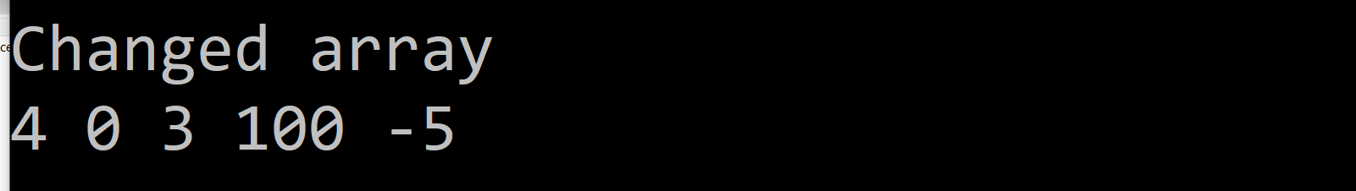
Схема программы
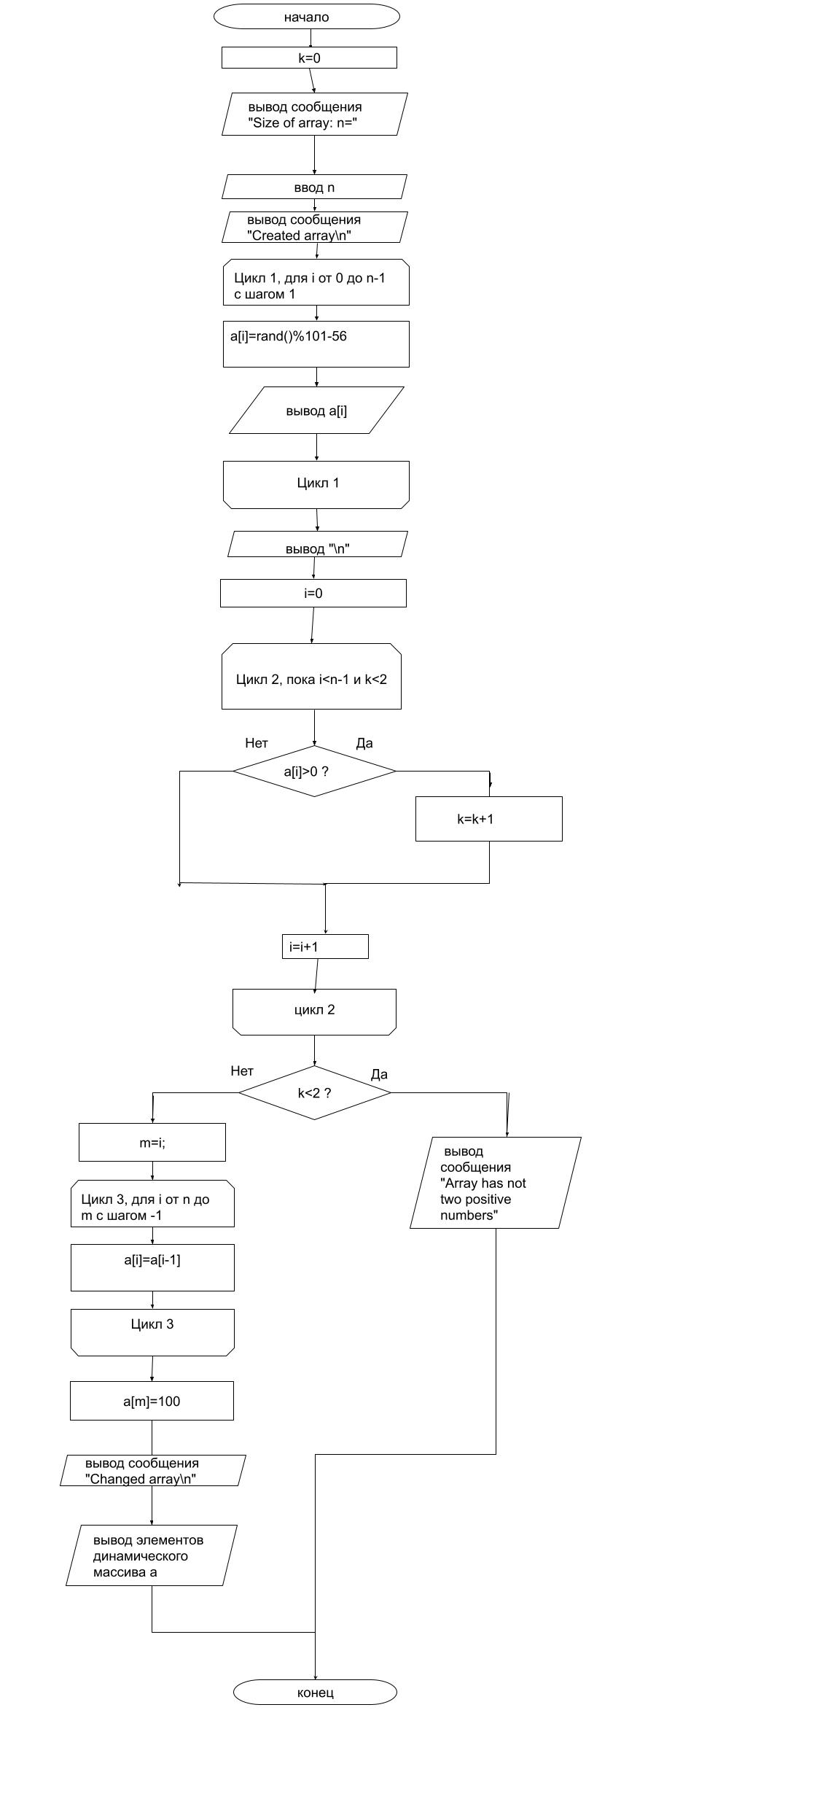
Текст программы
#include <stdio.h>
#include <stdlib.h>
int main()
{
int i, m, n, *a;// счетчик i, m
char k=0;// переменная для подсчета положительных чисел;
printf("Size of array: n=");
scanf("%d", &n);
a=malloc(n*sizeof(int));//выделение памяти под массив
if (a==NULL)//если память не выделилась выводим ошибку и прерываем программу
{
printf("error");
return 100;
}
printf("Created array\n");
for (i=0; i<n-1;i++)/*заполняем массив случайными элементами от -56 до 45, оставляя место для того чтобы вставить 100 после второго
положительного числа и сместить оставшиеся элементы вправо*/
{
a[i]=rand()%101-56;
printf("%d ", a[i]);

}
printf("\n");
for (i=0; i<n-1 && k<2;i++)/* просматриваем введенный массив пока i меньше количества элементов в массиве-1(так как одно место для 100)
и пока количество положительных чисел меньше 2, так как нам надо запомнить i(индекс элемента после второго положительного числа)
как только k==2, то цикл заканчивается, а i увеличивается на 1 тем самым стало равно индексу элемента после второго положительного элемента*/
if (a[i]>0)
k++;//увелеичиваем счетчик положительных чисел, если а[i]>0
if (k<2)//если в массиве нет двух положительных чисел, то выводим сообщение об этом, и заканчиваем работу программы
{
printf("Array has not two positive numbers");
return 0;
}
m=i;//присваиваем переменной m индекс элемента после второго положительно элемента в массиве
for (i=n; i>m; i--)/*смещаяем все элементы после второго положительного числа вправо
идя от последнего элемента к элементу после второго положительного числа*/
a[i]=a[i-1];//перемещаем элемент массива вправо
a[m]=100;//вставляем 100 после второго положительного числа в массиве
printf("Changed array\n");
for (i=0;i<n;i++)//выводим изменненный массив
printf("%d ", a[i]);
printf("\n");
free(a);
return 0;
}

Задача 3. Вычислить , где Sп – сумма положительных элементов в нечетных строках матрицы Y(9x12), а So – сумма отрицательных элементов в четных строках той же матрицы.
Исходные данные: Матрица y размера 9х12, тип элементов не указан, для универсальности возьмем double.
Результирующие данные: Значение функции f типа double.
Вспомогательные переменные: i, j – индексы элементов,
тип int; sum_negative – сумма отрицательных элементов, тип double; sum_positive – сумма положительных элементов, тип double.
Таблица тестирования:

Входные данные | Ожидаемый результат | Результат работы программы
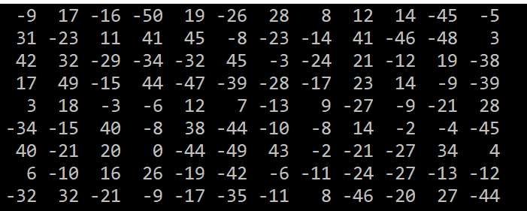 | F=-0,12012987 | 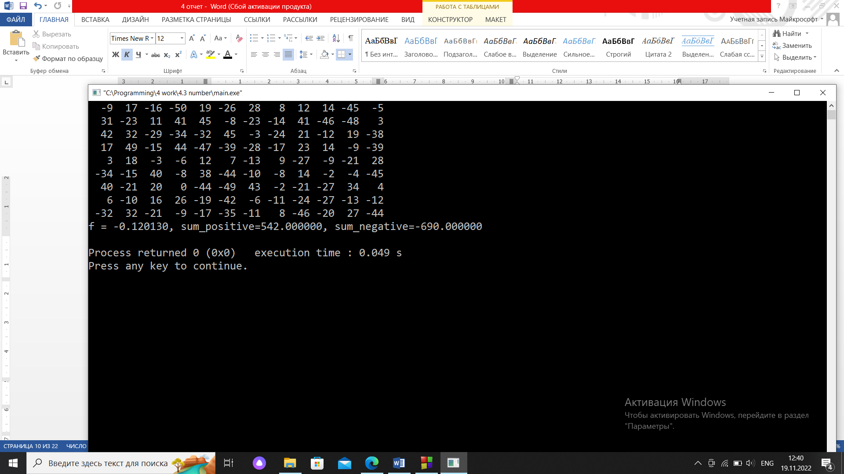
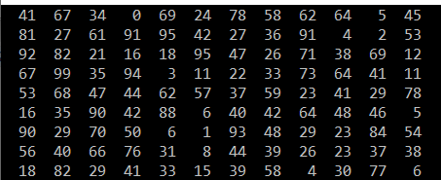 | F=1 | 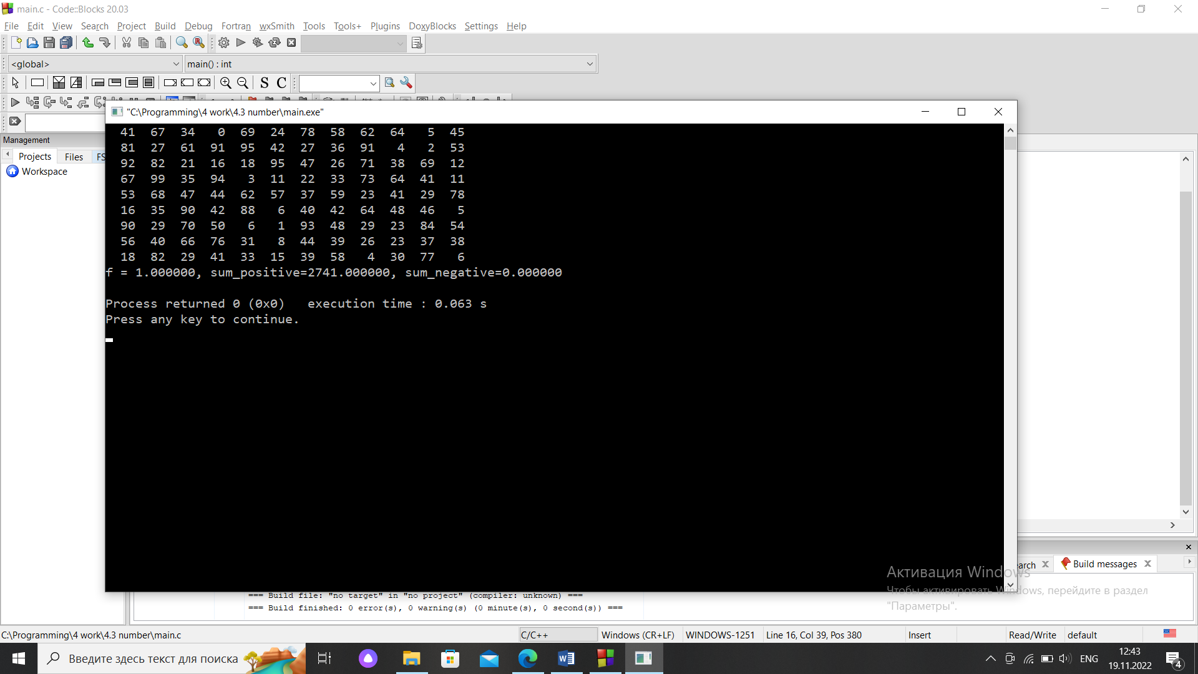
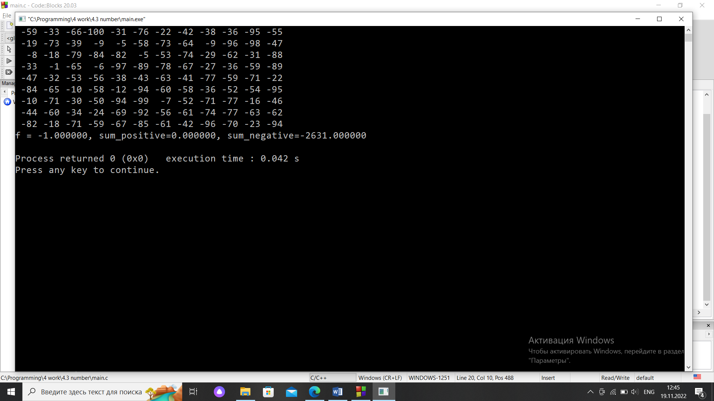 | F=-1
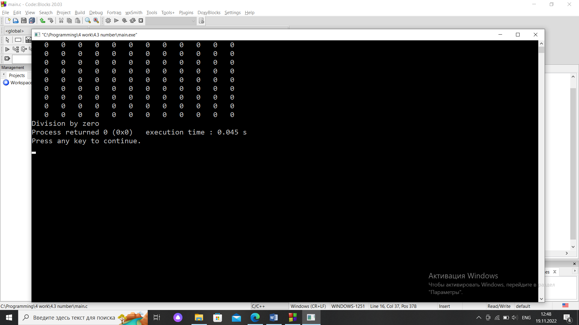 | Сообщение о деление на 0
Схема программы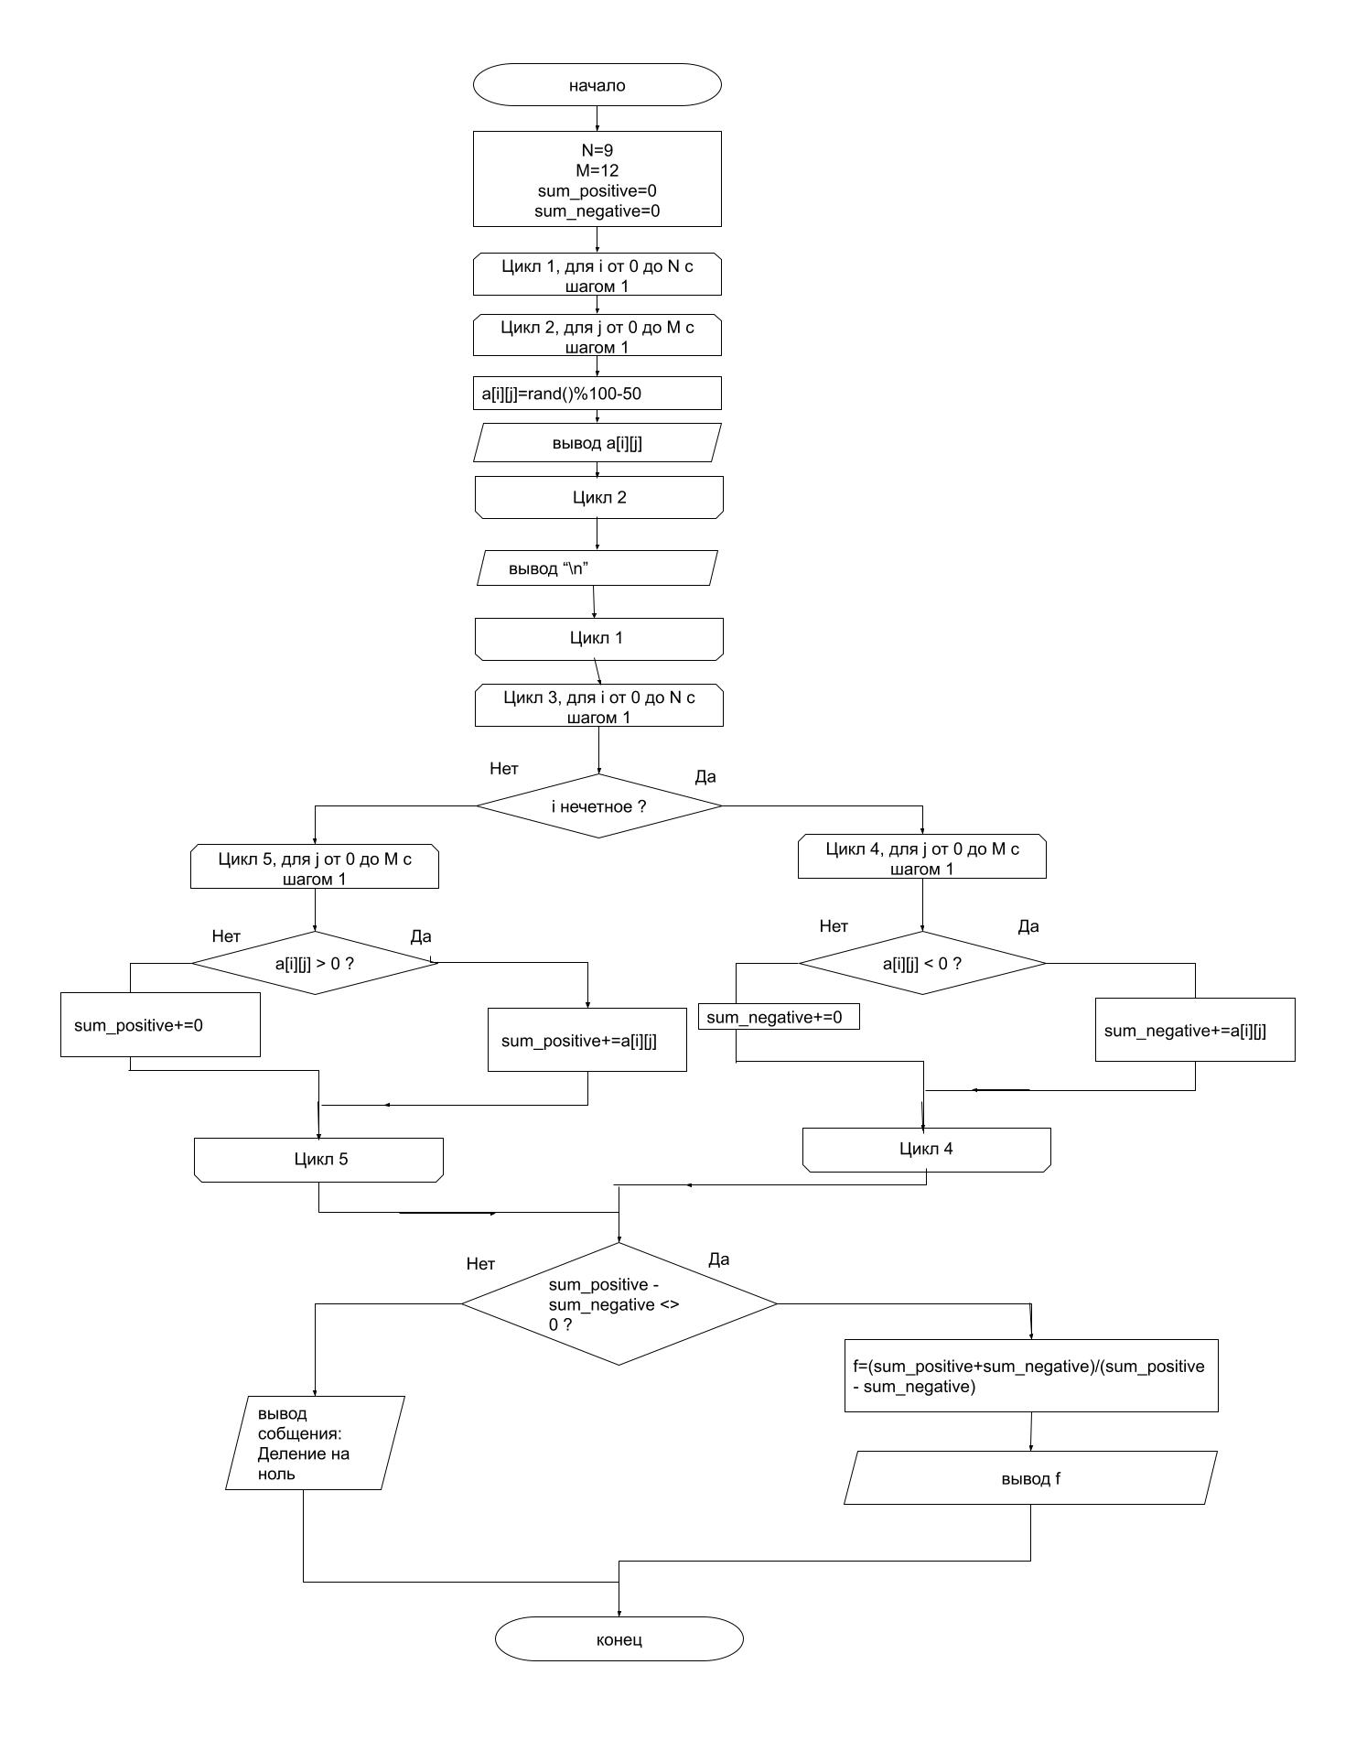
Текст программы
#include <stdio.h>
#include <stdlib.h>
#define N 9
#define M 12

int main()
{
int a[N][M];
double sum_positive=0, sum_negative=0, f;
int i, j;
// ввод матрицы 9*12 случайными числами и ее вывод
for (i=0;i<N;i++)
{
for (j=0; j<M;j++)
{
a[i][j]=rand()%100-50;
printf("%4d", a[i][j]);
}
printf("\n");
}
for(i=0; i<N; i++)
//Подсчет суммы отрицательных чисел в четных строках матрицы
if (i&1)//если i нечетное, то эта строчка в матрице четная, поэтому считаем сумму отрицательных чисел в этой строке
for (j=0;j<M;j++)
sum_negative += a[i][j]<0? a[i][j]:0;//если a[i][j] отрицательное, то прибавляем его к сумме
// Подсчет суммы положительных чисел в нечетных строках матрицы
else//если i четное, то эта строка в матрице нечетная, поэтому считаем сумму положительных чисел в этой строке
for (j=0;j<M;j++)
sum_positive+=a[i][j]>0 ? a[i][j]:0;//если a[i][j] положительное, то прибавляем его к сумме
if (sum_positive-sum_negative)//если сумма положительных элементов в нечетных строках матрицы-сумма отрицательных элементов в четных строках не ноль то вычисдяем значение функции
{
f=(sum_positive+sum_negative)/(sum_positive-sum_negative);
printf("f = %lf, sum_positive=%lf, sum_negative=%lf\n", f, sum_positive, sum_negative);
}
else//если разнность положительных и отрицательных равна нулю выводимм сообщение о деление на 0
printf("Division by zero");
return 0;
}
Задача 4. Дана матрица А (10х10). Отсортировать элементы, лежащие на главной диагонали, в порядке возрастания.
Исходные данные: Матрица а размера 10х10, тип элементов int; M-количество строк и столбцов в квадратной матрице(M*M), тип int;
Результирующие данные: Отсортированная матрица а, тип элементов int;
Вспомогательные переменные: i, j, – индексы элементов, для циклов ввода, вывода и сортировки элементов массива, тип int; temp – вспомогательная переменная для обмена элементов, тип int;
Таблица тестирования:
Входные данные | Ожидаемый результат | Результат работы программы
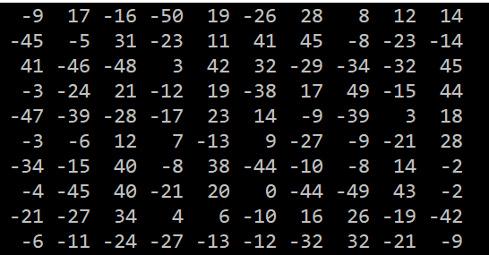 | -49 17 -16 -50 19 -26 28 8 12 14  -45 -48 31 -23 11 41 45 -8 -23 -14  41 -46 -19 3 42 32 -29 -34 -32 45  -3 -24 21 -12 19 -38 17 49 -15 44  -47 -39 -28 -17 -10 14 -9 -39 3 18  -3 -6 12 7 -13 -9 -27 -9 -21 28  -34 -15 40 -8 38 -44 -9 -8 14 -2  -4 -45 40 -21 20 0 -44 -5 43 -2  -21 -27 34 4 6 -10 16 26 9 -42  -6 -11 -24 -27 -13 -12 -32 32 -21 23 | 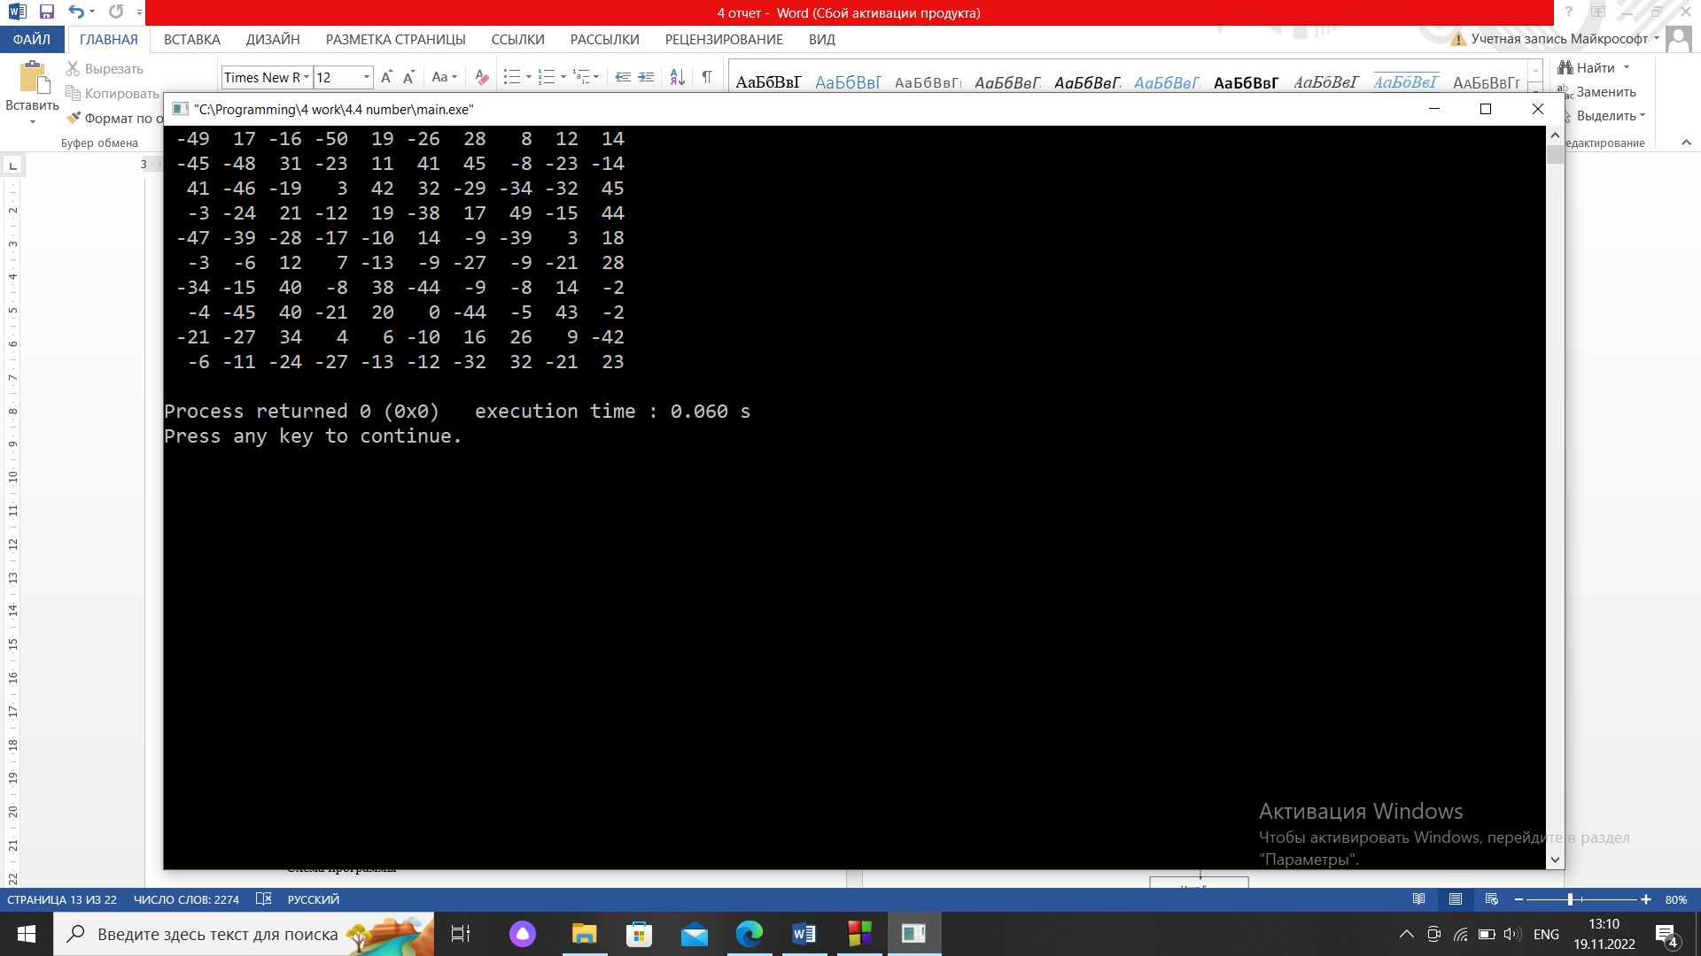
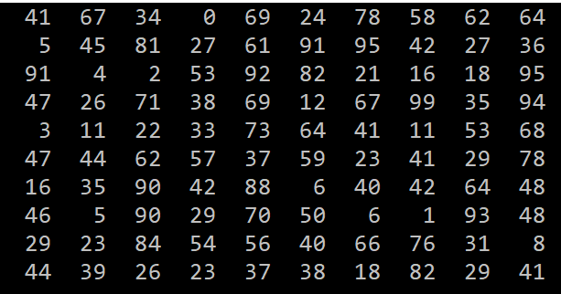 | 1 67 34 0 69 24 78 58 62 64  5 2 81 27 61 91 95 42 27 36  91 4 31 53 92 82 21 16 18 95  47 26 71 38 69 12 67 99 35 94  3 11 22 33 40 64 41 11 53 68  47 44 62 57 37 41 23 41 29 78  16 35 90 42 88 6 41 42 64 48  46 5 90 29 70 50 6 45 93 48  29 23 84 54 56 40 66 76 59 8  44 39 26 23 37 38 18 82 29 73 | 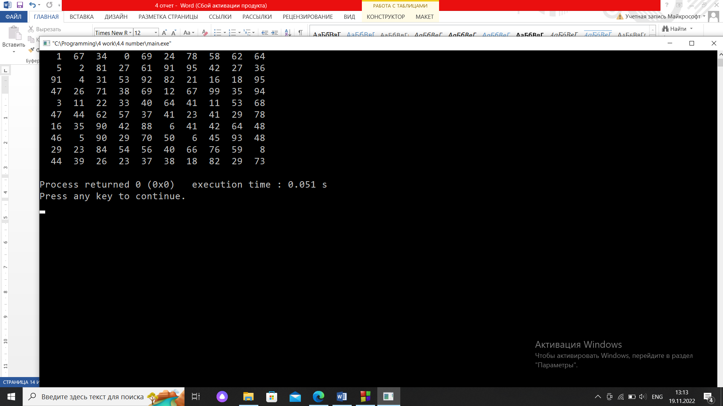
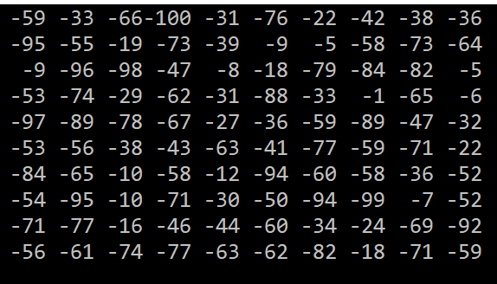 | -99 -33 -66-100 -31 -76 -22 -42 -38 -36  -95 -98 -19 -73 -39 -9 -5 -58 -73 -64  -9 -96 -69 -47 -8 -18 -79 -84 -82 -5  -53 -74 -29 -62 -31 -88 -33 -1 -65 -6  -97 -89 -78 -67 -60 -36 -59 -89 -47 -32  -53 -56 -38 -43 -63 -59 -77 -59 -71 -22  -84 -65 -10 -58 -12 -94 -59 -58 -36 -52  -54 -95 -10 -71 -30 -50 -94 -55 -7 -52  -71 -77 -16 -46 -44 -60 -34 -24 -41 -92  -56 -61 -74 -77 -63 -62 -82 -18 -71 -27 | 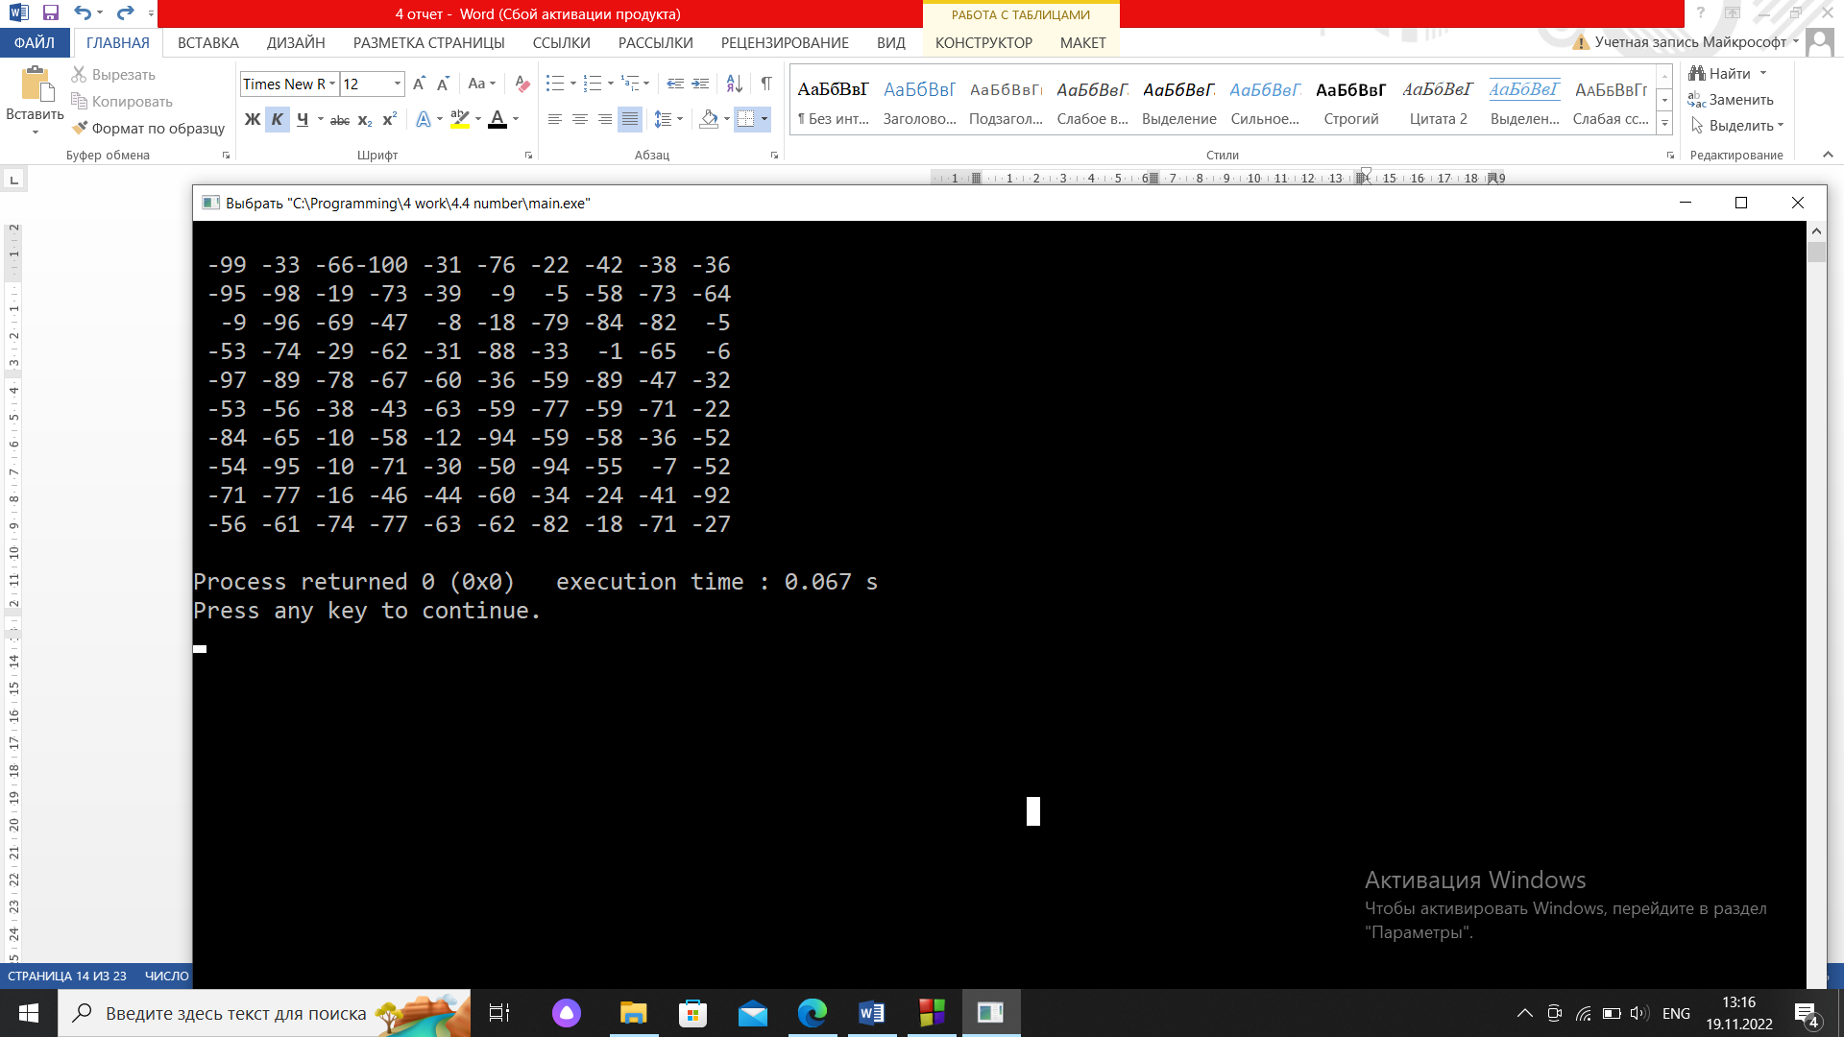
Схема программы
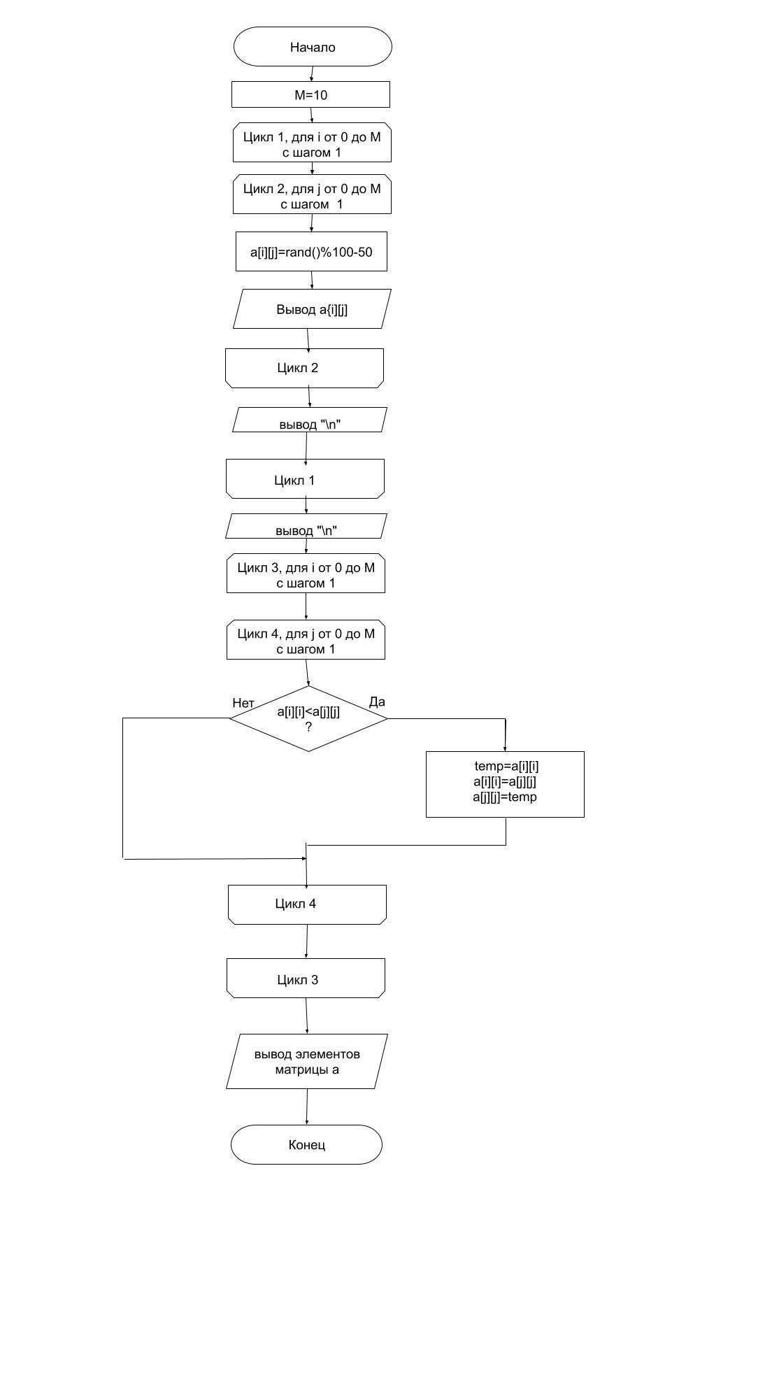
Текст программы
#include <stdio.h>
#include <stdlib.h>
#define M 10
int main()
{
int a[M][M], i, j, temp;
//заполнение матрицы 10*10 случайным образом и вывод ее на экран
for (i=0;i<M; i++)
{
for (j=0; j<M; j++)
{
a[i][j]=rand()%100-50;
printf("%4d",a[i][j]);
}
printf("\n");
}
printf("\n");
//сортировка главной диагонали по возврастанию
for (i=0; i<M;i++)
for (j=0; j<M; j++)
if (a[i][i]<a[j][j])//напрмимер: если элемент с индексом [0][0]< элемента с индексом [1][1], то меняем их местами, тем саммы сортирем главную диагональ
{
//меняем местами элементы на главной диагонали
temp=a[i][i];
a[i][i]=a[j][j];
a[j][j]=temp;
}
//вывод отсортированного массива
for (i=0;i<M; i++)
{
for (j=0; j<M; j++)
printf("%4d",a[i][j]);
printf("\n");
}
return 0;
}
Задача 5. Трехмерный массив описывает журнал преподавателя. Каждая страница журнала содержит отметки о степени выполнения N студентами одной группы М лабораторных работ (в каждой строке – отметки одного студента, в каждой колонке – отметки по одной работе). Всего существует пять степеней выполнения работы: 0 – ничего, 1 – получено задание, 2 – выполнена работа, 3 – сформирован отчет о работе, 4 – работа защищена. В журнале L страниц – по количеству студенческих групп. Пусть N=25, M=7, L=8. Подсчитать, сколько студентов будет допущено к экзамену в каждой группе и сколько из них получат экзамен «автоматом». К экзамену допускаются студенты, у которых есть отчеты по всем лабораторным работам. «Автоматом» проставляется экзаменационная оценка студентам, защитившим все работы.
Исходные данные: Трехмерный массив а[L][N][M], тип элементов int; L-количество студенческих групп, тип int; N-количество студентов в группе, тип int; M-количество лабораторных работ, тип int;
Результирующие данные: count_admitted- количество допущенных студентов в каждой группе, тип int; count_exam-количество студентов, которые получили автомат, в каждой группе, тип int;
Вспомогательные переменные: flag переменная для подтверждения, что студент сформировал отчет по всем работам (если хоть за одну работу у студента меньше 3, то студент не сформировал отчеты по всем работам), тип int; count_work переменная для подсчета количества, защищенных работ у студента, тип int; i, j, k –индексы элементов, тип int;
Таблица тестирования:

Входные данные | Ожидаемый результат | Результат работы программы
Для 1 группы:  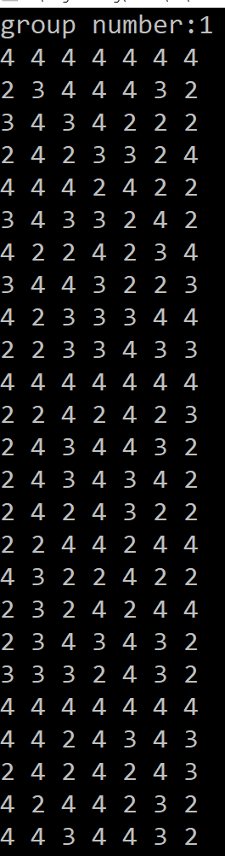 | 3 допущенных  3 получили автомат | 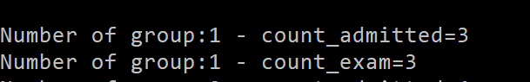
Для 3 группы  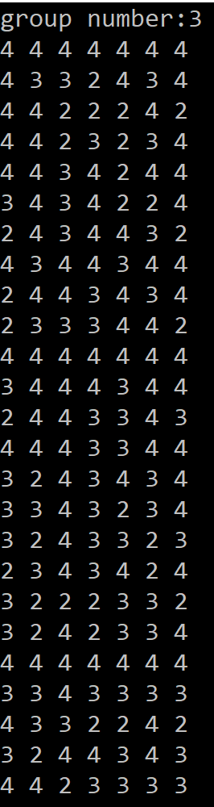 | 7 допущенных  3 получили автомат | 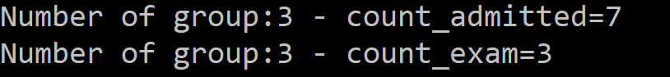
Для группы 8  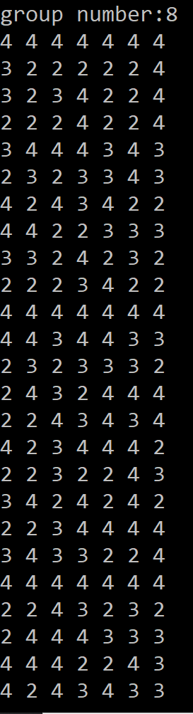 | 5 допущенных  3 получили автомат | 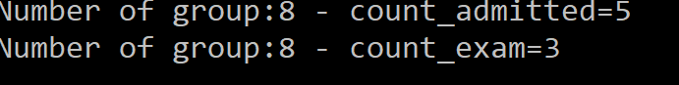
Схема программы
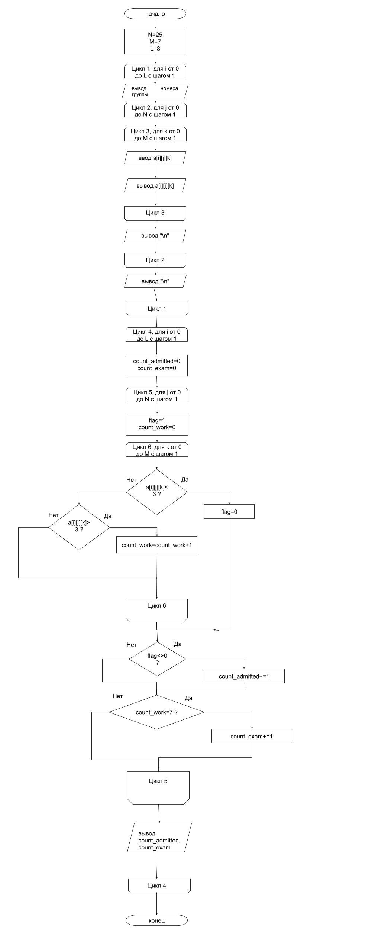
Текст программы
#include <stdio.h>
#include <stdlib.h>
#define N 25
#define M 7
#define L 8

int main()
{
int i, j, k;
int a[L][N][M], count_admitted, count_exam, flag, count_work;
for(i=0;i<L;i++)//заполняем трехмерный массив 8*25*7 случайным образом и выводим данный массив на экран
{
printf("group number:%d\n", i+1);
for (j=0;j<N; j++)
{
for (k=0; k<M; k++)
{
scanf("%d", &a[i][j][k]);//a[i][j][k]=(j%10)==0?4+rand()%1:rand()%3+2;
printf("%d ", a[i][j][k]);
}
printf("\n");
}
printf("\n");
}
for (i=0;i<L;i++)//подсчитываем количество допущенных к экзамену и количество получивших автомат
{
count_admitted=0;//количество допущеных
count_exam=0;//количество с автоматом
for (j=0;j<N;j++)
{
flag=1;// флаг, для подтверждения, что сформирован отчет о работе
count_work=0;//количество защищенных работ
for (k=0;k<M;k++)
{
if (a[i][j][k]<3)//если оценка меньше трех значит отчет по работе не сформирован и поэтому обнуляем флаг и прерываем цикл
{
flag=0;
break;
}
else
if (a[i][j][k]>3)//если оценка больше 3, значит работа защищена, и увеличиваем количество защищенных работ
count_work++;
}
if (flag)//если флаг не 0 значит, ученик сформировал отчеты по всем работам, поэтому увеличиваем количество допущенных
count_admitted+=1;
if (count_work==7)//если количество защищенных работ равно 7, то ученик получает автомат, поэтому увеличиваем количество учеников получивших автомат
count_exam++;
}
//выводим количество допущеных и получивших автомат в каждой группе
printf("Number of group:%d - count_admitted=%d\n", i+1, count_admitted);
printf("Number of group:%d - count_exam=%d\n", i+1, count_exam);
}
return 0;
}
Задача 6. Дана матрица А (10х10). Отсортировать элементы, лежащие на главной диагонали, в порядке возрастания.
Исходные данные: Количество строк и столбцов матрицы, M и M, введено с клавиатуры, тип int, динамический двумерный массив a, тип элементов int;
Результирующие данные: Отсортированная динамическая матрица а, тип элементов int;
Вспомогательные переменные: i, j, – индексы элементов, для циклов ввода, вывода и сортировки элементов массива, тип int; temp – вспомогательная переменная для обмена элементов, тип int;

Таблица тестирования:
Входные данные | Ожидаемый результат | Результат работы программы
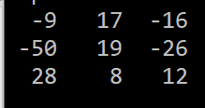 | -9 17 -16  -50 12 -26  28 8 19 | 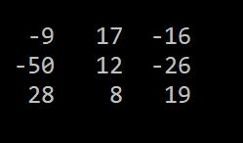
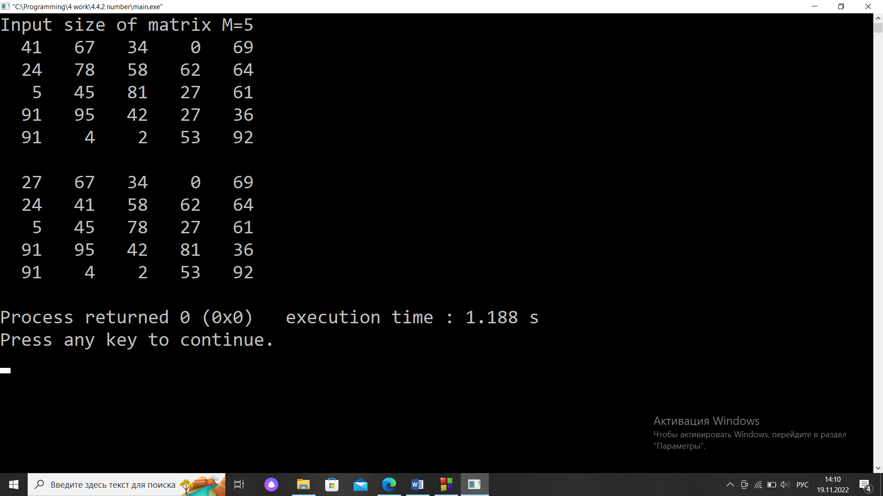 | 27 67 34 0 69  24 41 58 62 64  5 45 78 27 61  91 95 42 81 36  91 4 2 53 92
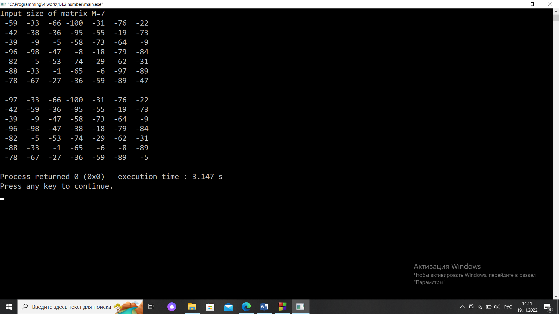 | -97 -33 -66 -100 -31 -76 -22  -42 -59 -36 -95 -55 -19 -73  -39 -9 -47 -58 -73 -64 -9  -96 -98 -47 -38 -18 -79 -84  -82 -5 -53 -74 -29 -62 -31  -88 -33 -1 -65 -6 -8 -89  -78 -67 -27 -36 -59 -89 -5
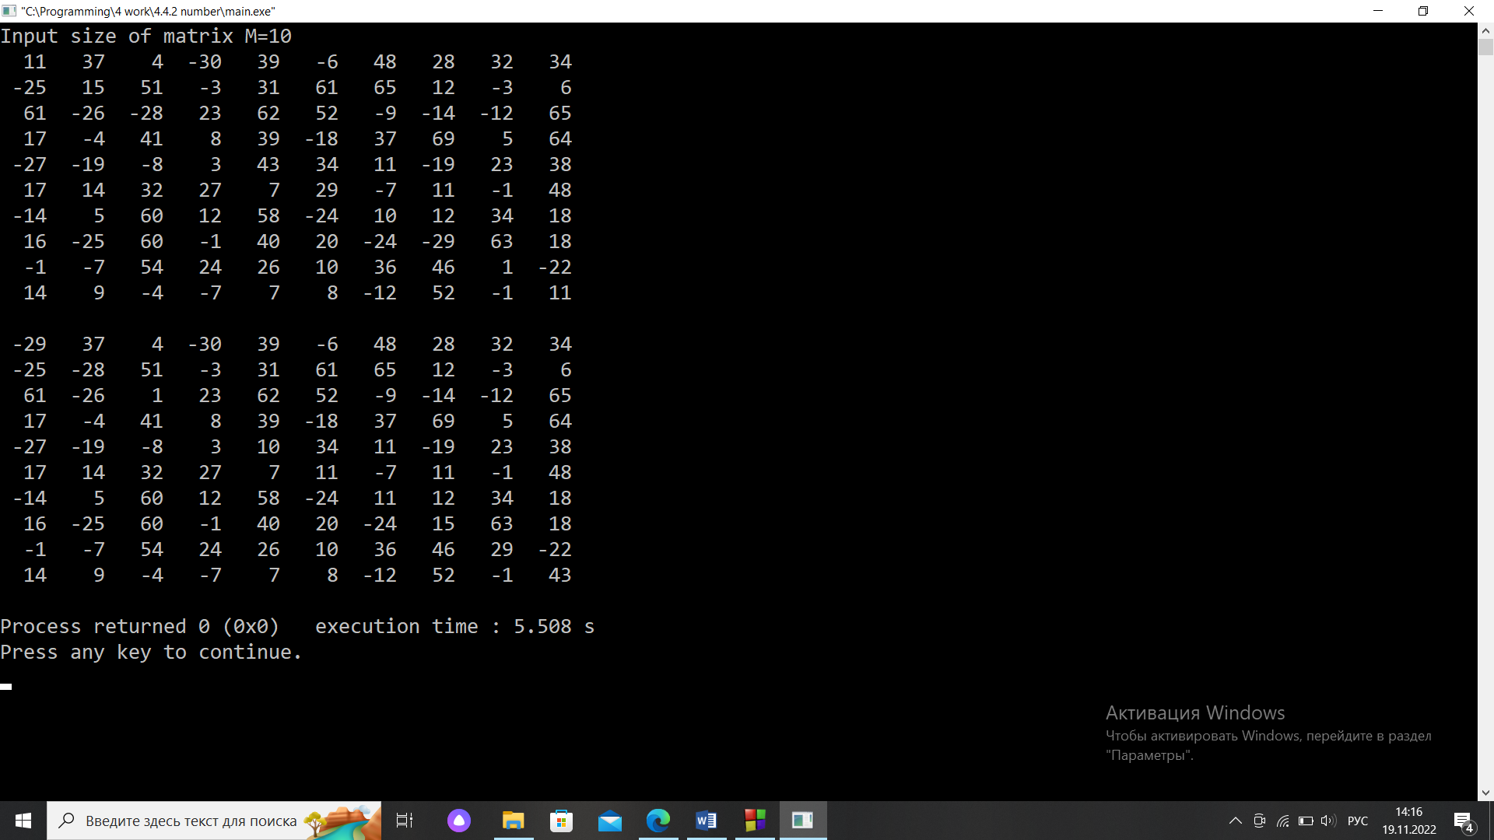 | -29 37 4 -30 39 -6 48 28 32 34  -25 -28 51 -3 31 61 65 12 -3 6  61 -26 1 23 62 52 -9 -14 -12 65  17 -4 41 8 39 -18 37 69 5 64  -27 -19 -8 3 10 34 11 -19 23 38  17 14 32 27 7 11 -7 11 -1 48  -14 5 60 12 58 -24 11 12 34 18  16 -25 60 -1 40 20 -24 15 63 18  -1 -7 54 24 26 10 36 46 29 -22  14 9 -4 -7 7 8 -12 52 -1 43

Схема организации матрицы

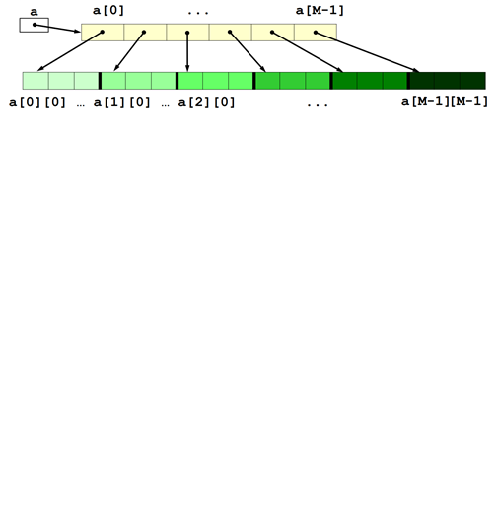
Текст программы
#include <stdio.h>
#include <stdlib.h>

int main()
{
int **a, i, j, temp, M;
printf("Input size of matrix M=");
scanf("%d", &M);
//выделение памяти под массив указателей и под элементы массива
a=calloc (M, sizeof(int*));
if (a==NULL)
{
printf("Error");
return 100;
}
a[0]=calloc(M*M, sizeof(int));//выделение памяти под элементы массива
if (a[0]==NULL)
{
printf("Error");
return 100;
}
for (i=1; i<M; i++)
a[i]=a[i-1]+M;
//заполнение матрицы случайным образом
for (i=0;i<M;i++)
{
for (j=0;j<M;j++)
{
a[i][j]=rand()%100-50;
printf("%4d ", a[i][j]);
}
printf("\n");
}
printf("\n");
//сортировка главной диагонали матрицы
for (i=0; i<M;i++)
for (j=0; j<M; j++)
if (a[i][i]<a[j][j])//напрмимер: если элемент с индексом [0][0]< элемента с индексом [1][1], то меняем их местами, тем саммы сортирем главную диагональ
{
//меняем местами элементы на главной диагонали
temp=a[i][i];
a[i][i]=a[j][j];
a[j][j]=temp;
}
//вывод отсортированного массива
for (i=0;i<M; i++)
{
for (j=0; j<M; j++)
printf("%4d ",a[i][j]);
printf("\n");
}
//освобождение памяти
free(a[0]);
free(a);
return 0;
}

